Boiler Room Simulator Manual

Содержание

Краткое описание 2
Подключение BRS к SmartWeb 2
Аргументы запуска программы 3
UDP 4
Структура проекта 4
Пресеты 6
Симуляция показаний датчиков 8
Сценарии 8

Краткое описание

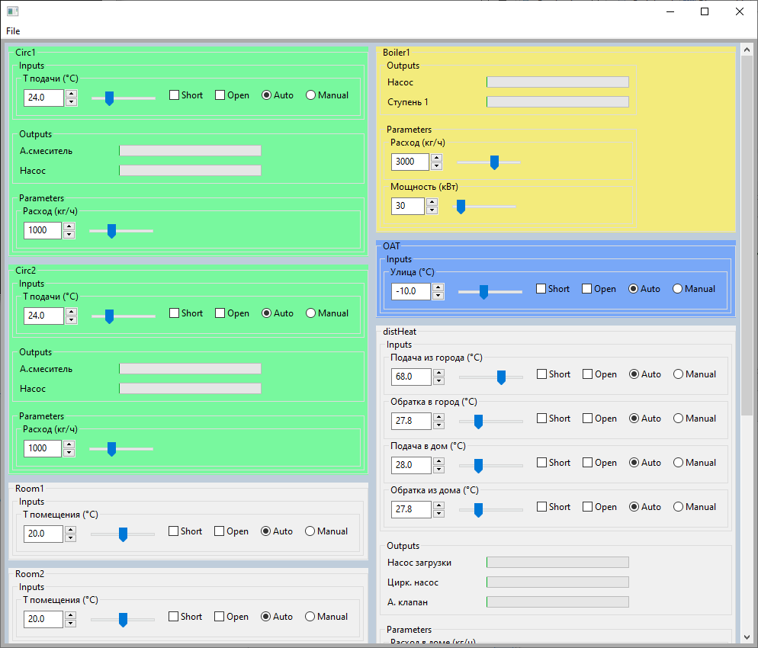
Программа Boiler Room Simulator (BRS) предназначена для анализа работы контроллеров SmartWeb. BRS подключается к тестируемому контроллеру (ТК) по CAN-шине (или
UDP), настраивает его программы и далее меняет показания датчиков в программах в зависимости от их действий. Входы/Выходы программ SmartWeb должны быть привязаны к Виртуальным Контроллерам (VCs), работу которых эмулирует BRS. SmartWeb управляет выходами VCs через гибкую привязку, а BRS изменяет показания датчиков VCs.

Подключение BRS к SmartWeb
Для связи между BRS и SmartWeb используется протокол SmartNet. По нему можно получить любой параметр SmartWeb. Возможны чтение и запись параметров.
По умолчанию BRS подключается к контроллеру SmartWeb по CAN-шине.
На Linux и macOS конфигурационный файл CAN-шины ищется по следующим путям:
1. ~/can.conf
2. /etc/can.conf
3. $HOME/.can
4. $HOME/.canrc

На Windows конфигурационный файл ищется по следующим путям:
1. %USERPROFILE%/can.conf
2. can.ini (current working directory)
3. %APPDATA%/can.ini

По умочанию настройки шины хранятся в файле can.ini (если программа запускается в операционной среде Windows). Для работы с CAN-шиной используется библиотека python-can:
https://pypi.org/project/python-can/

Также BRS можно подключить к SmartWeb при помощи CAN-UDP-моста. Это требует на SmartWeb подключения по локальной сети и включения режима «CAN-UDP Мост» (в версиях контроллера начиная с 2.78 можно также указать номер UDP-порта для работы моста, чтобы исключить возможности коллизий при наличии в локальной сети нескольких контроллеров SmartWeb со включенным CAN-UDP мостом).
После запуска программы BRS ищет первый попавшийся контроллер SmartWeb (ждёт сообщения I_AM_HERE), функция (findOnlineController()). Найдя его, BRS запоминает ID контроллера и далее работает только с ним. Если в течение двух минут BRS не может найти контроллер, программа завершает работу.
Далее BRS считывает из контроллера список работающих на нём программ и сравнивает его со списком программ в выбранном при старте BRS пресетом. Если программы совпадают BRS продолжает работу. Если нет, BRS ждёт, пока пользователь не выберет нужный пресет, который затем будет загружен в контроллер.

Аргументы запуска программы
usage: main.py [-h] [-d] [-p [PROFILE]] [-u [UDP]] [--gui] [-s [SCENARIO]]
options:
-h, --help show this help message and exit
-d, --debug start debugger that will reply on simulator commands
-p [PROFILE], --profile [PROFILE]
select program profile
-u [UDP], --udp [UDP]
enable CAN-UDP bridge. Can be value from 0 to 65535. 0 - disable CAN-UDP bridge
--gui enable gui window
-s [SCENARIO], --scenario [SCENARIO]
enable automatic scenarion run
-d, --debug – запустить программу в режиме отладки. Этот режим не требует наличия контроллера SmartWeb. На запросы симулятора к контроллеру отвечает отдельный блок программы.
-u [UDP], --udp [UDP] – включить связь с контроллером через CAN-UDP-мост. По умолчанию BRS подключается к контроллеру SmartWeb по CAN-шине. Аргумент может принимать значения от 0 до 65535. Это номер порта, по которому будут ходить UDP-пакеты. 0 — выключить CAN-UDP мост на BRS. 0 задаётся, если аргумент -u не указан. Значение по умолчанию — 31987. Этот порт SmartWeb использует для CAN-UDP-моста. В версиях прошивки начиная с v2.78 можно менять номер порта, чтобы организовать в локалке несколько независимых CAN-UDP-мостов.
-p [PROFILE], --profile [PROFILE] – выбор одного из профилей работы симулятора. Все профили сохраняются в файле settings.ini, который создаётся симулятором в корневой папке. Пока там только выбор пресета по умолчанию. Далее могут появиться другие настройки. Выбор пресета влияет на то, как симулятор будет реагировать на действия SmartWeb. Возможные варианты пресетов находятся в папке presets/list. В каждом пресете указываются требуемые программы, их адреса, привязки входов/выходов и настройки, которые необходимы для анализа поведения SmartWeb (связи между контурами и комнатами, между котлами и каскадом, и т. д.).
По умолчанию запускается профиль main (-p main). Профиль DEFAULT содержит общие для всех остальных профилей настройки по умолчанию. Изменение настроек во время работы BRS также сохраняется в выбранном при запуске программы профиле. Таким образом BRS, например, запоминает последний использовавшийся пресет.
-s [SCENARIO], --scenario [SCENARIO] — после запуска BRS начать работу выбранного сценария. Сценарии предназначены для автоматической проверки отдельных функций контроллера. Как то, например, поведение контуров при низкой/высокой температуре, аварийное включение/выключение оборудования при определённых показаниях датчиков и т. д. Сценарии берут временно под контроль показания датчиков программ и следят за реакцией SmartWeb. Если SmartWeb отрабатывает сценарий корректно, сценарий завершается успешно. Если нет — сценарий завершается ошибкой.
Если текущий пресет не подходит для выполнения выбранного сценария, то сценарий изменяет настройку контроллера на нужную ему. Например, выбран пресет default и сценарий snowmelter. В пресете default нет программы снеготайки, которая нужна для сценария. Тогда сценарий стирает все настройки контроллера и загружает указанный в нём пресет по умолчанию (snowmelter).
Возможные сценарии хранятся в папке scenario/list.
--gui — запустить графическую оболочку программы (требуется установка wxPython). Помогает визуально следить за работой контроллера и вручную менять показания датчиков, а также некоторые другие параметры программ SmartWeb

UDP
Чтобы BRS подключить к SmartWeb через UDP, необходимо чтобы компьютер, на котором запущен BRS и SmartWeb, который требуется отладить, были подключены к одной локальной сети. Желательно к общему роутеру. Также необходимо, чтобы на BRS и SmartWeb были указаны одинаковые порты. По умолчанию и там и там используется порт 31987.
При указании аргумента -u программа раз в минуту ищет живые контроллеры SmartWeb в локальной сети. Все найденные контроллеры добавляются в список. Все последующие CAN-сообщения BRS будет дублировать на CAN-UDP-мост для каждого найденного контроллера. Также все полученные от контроллеров SmartWeb CAN-UDP-пакеты будут дублироваться в собственную CAN-шину BRS.
Принцип работы модуля UDP:
- Запускается два потока – один на прослушивание UDP-порта, другой – для записи в UDP-порт.
- Для перевода UDP-посылок в CAN и обратно создаётся новый CAN-интерфейс с типом ‘virtual’ (см. https://python-can.readthedocs.io/en/stable/interfaces/virtual.html )
- Этот CAN-интерфес ловит все посылки, которые появляются на CAN-шине, и может добавлять в неё свои посылки. Посылки с CAN, которые генерит BRS или контроллер, подключенный по CAN к компьютеру, перенаправляются на UDP. Посылки, которые приходят по UDP, направляются в виртуальный интерфес, а оттуда библиотека python-can раздаёт их на шину CAN, где их слушает программа BRS и другие подписчики

Структура проекта
main.py – главный модуль проекта. BRS запускается через него. Содержит код обработки аргументов программы, запуск и остановку потоков.
mainThread.py – модуль инициализации программы. Отвечает за инициализацию потоков, поиск контроллера на CAN-шине, который предстоит тестировать. А также загрузку пресетов. MainThread - поток настройки и управления BRS.
config.py – модуль сохранения настроек BRS. Настройки сохраняются в файле settings.ini в виде профилей. При запуске программы можно выбрать нужный профиль и использовать сохранённые в нём настройки.
consoleLog.py – модуль содержит функции pringLog() и pringError() для вывода сообещний в журнал и GUI
debug.py – модуль отладки BRS. Если запустить программу с аргументом --debug, то данный модуль будет отвечать на запросы BRS вместо реального контроллера. i_am_here_thread - поток, посылающий на CAN-шину раз в 10 секунд сообщение I_AM_HERE от имени контроллера №123. Увидев это сообщение, BRS начинает работу с контроллером 123. debug_thread - поток, прослушивающий сообщения от BRS, и отвечающий на них.
controllers/controller.py – модуль управления тестируемым контроллером (ТК). Содержит функции добавления/удаления программ в ТК, поиск загруженных в ТК программ.
controllers/controller_io.py – модуль эмуляции виртуальных контроллеров (Vcs). Контроллер SW определяет их, как реальные контроллеры на CAN-шине и взаимодействует с ними. Входы программ SW привязываются к данным контроллерам, и затем BRS изменяет показания датчиков на этих входах
controllers/search.py – модуль содержит функцию findOnlineController() для поиска ТК.
functions/ - директория содержит набор вспомогательных модулей для работы BRS и написания тестов — таймеры, задержки на включение/выключение, триггеры и т. д.
gui/ - пакет с модулями, отвечающими за работу GUI
gui/frame.py – модуль графического отображения работы программы. guiThread - поток, отвечающий за работу GUI.
gui/parameter.py – модуль содержит классы для вывода входов/выходов и настроек программ в графическом виде
gui/wxFormBuilderProject – шаблоны для написания модуля frame в программе wxFormBuilder
presets/ - пакет с модулями настройки ТК
presets/mapping.py – вспомогательный модуль для хранения наборов привязок входов/выходов различных типов программ. Используется для удобного написания пресетов.
presets/settings.py – вспомогательный модуль для хранения наборов настроек различных типов программ. Используется для удобного написания пресетов.
presets/preset.py – модуль содержит два класса — ProgramPreset и ControllerPreset. ProgramPreset предназначен для создания и настройки программы в ТК из заданного пресета. ControllerPreset — создаёт виртуальные контроллеры, к которым привязываются входы/выходы тестовых программ.
presets/list/ - директория содержит набор пресетов, которые можно загрузить в ТК.
programs/ - набор модулей для разных типов программ. Они предназначены для задания и хранения настроек и входов/выходов соответствующих программ, а также некоторую дополнительную информацию для отображения программ в GUI. programs/program.py содержит базовый для всех программ класс Program.
programs/factory.py – модуль отвечает за создания объекта программы согласно выбранному типу.
scenario/ - пакет автоматического тестирования работы контроллера.
scenario/list/ - набор автоматических тестов - сценариев, - которые может выполнить BRS. Обычно каждый тест - это отдельный пункт проверки в чек-листе. Набор сценариев следует по возможности наполнять новыми модулями.
scenario/scenario.py - модуль управления сценариями. Содержит базовый для всех сценариев класс Scenario. Он отвечает за первичную настройку сценария (проверка настроек контроллера и т.д.). ScenarioThread - поток обработки сценариев.
simulator/ - пакет симуляции показаний датчиков программ ТК. Содержит набор модулей для каждого типа программ SW.
simulator/simulator.py - модуль, отвечающий за выполнение симулятора для каждой программы. Simulator - поток, в котором работают симуляторы датчиков программ. sensor_report_thread - поток, отвечающий за отправку показаний датчиков на CAN-шину.
simulator/sensorReport.py - модуль содержит функцию reportSensorValue(), которая помогает отправлять показания симулируемых датчиков.
simulator/collector.py - вспомогательный модуль для расчёта температуры в системе отопления. Вычисляет температуры на входе и выходе коллектора со стороны генераторов и потребителей.
smartnet/ - пакет модулей для связи между BRS и SW по протоколу smartnet.
smartnet/message.py - модуль приёма и отправки smartnet-сообщений. Класс Message - формирует сообщения для отправки на шину CAN-bus. Также служит для получения ответов по шине. CanListener - поток прослушки CAN-bus шины. Все полученные по CAN-bus шине сообщения передаются подписчикам. CanListener.subscribe() - подписаться на сообщения, CanListener.unsubscribe() - отписаться от CAN-сообщений. У класса подписчика должна быть реализована функция OnCanMessageReceived().
smartnet/remoteControl.py - вспомогательный модуль для чтения/записи параметров программ по протоколу smartnet. RemoteControlParameter() - класс, упрощающий написание CAN-сообщений, для чтения записи/параметров.
smartnet/constants.py - модуль содержит коды параметров, типов программ, контроллеров и функций smartnet.
smartnet/channelTitle.py - вспомогательный модуль, содержит названия входов/выходов программ.
smartnet/channelMapping.py - вспомогательный модуль, содержит классы InputChannel и OutputChannel, упрощающие работу с входами/выходами программ. Они содержат информацию о привязке канала, и его текущем состоянии.
smartnet/units.py - модуль содержит полезные данные для преобразования данных из CAN-сообщений в физические величины.
udp/ - пакет перевода CAN-сообщений в UDP-посылки.
udp/message.py - вспомогательный модуль с полезным набором функций. udp_to_can() - перевод UDP-сообщения в CAN. can_to_udp() - перевод CAN-сообщения в UDP.
udp/udp.py - модуль, отвечающий за передачу и приём посылок по UDP. udp_listen_thread - поток прослушки заданного UDP-порта. Переводит полученные UDP-пакеты в CAN-сообщения и передаёт их на шину. can_thread - поток прослушки CAN-шины. Переводит полученные CAN-сообщения в UDP и передаёт их на шину.

Пресеты
Все пресеты хранятся в presets/list/. Каждый пресет должен содержать функцию getPresetsList(). Эта функция возвращает список настроек программ (класс ProgramPreset) и виртуальных контроллеров (класс ControllerPreset).
Настройка программы состоит из следующих полей:
Параметры класса ProgramPreset:
programType, programScheme, programId,
programTitle, programSettings, programInputs, programOutputs, power):
- programType – CAN-тип программы. Пока доступны следующие типы программ для симуляции:
'OUTDOOR_SENSOR' — программа уличного датчика
'BOILER' — программа котла
'CASCADE_MANAGER' — программа каскадного менеджера
'ROOM_DEVICE' — программа Комнаты
'HEATING_CIRCUIT' — программа Отопительного контура
'SNOWMELT' — программа Снеготайки
'DHW' — программа ГВС
'DISTRICT_HEATING' — программа ИТП

- programScheme — схема программы. У некоторых программ может быть несколько схем. Например, у программы Отопительного контура может быть схема со смесителем, с теплообменником и т.д. Соответственно, возможные схемы будут:
'CIRCUIT_MIXED'
'CIRCUIT_HEAT_EXCHANGE'
'CIRCUIT_DIRECT'
'CIRCUIT_HEATING_LINE'
Возможные варианты схем программ будут добавляться в модуль smartnet/constants.py, словарь ProgramScheme. Большинство программ используют схему по умолчанию — 'DEFAULT'.
- programId — номер программы на CAN-шине. Любое число от 1 до 255. Главное следить, чтобы у программ не совпадали номера.
- programTitle — название программы. Оно будет использоваться в процессе работы BRS
- programSettings – настройки программы. У каждого типа программы свой набор настроек. Обычно это связи между программами — в комнате указывается номер контура, который её греет и т. д. Каждая настройка — это объект класса RemoteControlParameter (smartnet/remoteControl.py). Для удобства формирования настроек рекомендуется использовать классы из модуля presets/settings.py. Например, для программы Отопительного контура использовать класс HeatingCircuitSettings
- programInputs — привязки входов программы. Список объектов класса ChannelMapping (smartnet/channelMapping.py). Для удобства формирования списка привязок входов/выходов можно использовать функции из модуля presets/mapping.py. Например, функции HeatingCircuitInputMapping и HeatingCircuitOutputMapping для задания привязок программы Отопительного контура и т.д.
- programOutputs – привязки выходов программы (см. programInputs)
- power – максимальная мощность программы, кВт (Мощность нагрева котла, теплопотери контура и т.д.)
Параметры класса ControllerPreset:
- controllerType – CAN-тип контроллера. BRS будет изображать контроллер с данным типом. Он будет виден в конфигураторе, а также привязки к нему входов/выходов программ. Но добавлять программы в него нельзя. Менять заданные в пресете привязки пока тоже. Можно указать следующие типы контроллеров. Список доступных типов контроллеров можно посмотреть в smartnet.constants.ControllerType. Для BRS пока важно только количество входов/выходов на контроллере, чтобы к ним можно было привязать все необходимые для пресета входы/выходы программ. Если одного виртуального контроллера не достаточно, можно в пресете указать их несколько.
- controllerId — номер контроллера. Число от 1 до 255. Главное, чтобы номера контроллеров не совпадали. Можно указать номер контроллера SmartWeb, который будет тестироваться. Тогда привязки выходов программ можно будет завязать на него. Но нежелательно привязывать к контроллеру SmartWeb входы программ, т. к. BRS не сможет менять показания датчиков данного контроллера. Рекомендуется для привязки входов/выходов использовать виртуальные контроллеры. Т.е. в данном параметре указывать ID несуществующего контроллера.
- controllerTitle — заголовок контроллера. Используется для отладки в процессе работы BRS.

Примеры написания пресетов можно посмотреть в presets/list. При желании туда можно добавить свои пресеты.

Симуляция показаний датчиков
BRS следит за состоянием выходов программ, указанных у него в пресете. В зависимости от действий программ BRS будет изменять показания датчиков на своих виртуальных контроллерах. Например, если включается котёл, в нём (и в колекторе) будет подниматься температура, и т. д. Программы SmartWeb используют датчики виртуальных контроллеров через гибкую привязку и реагируют на их изменение. При помощи GUI можно перевести датчики в ручной режим и руками менять их показания. Это полезно при отладке определённых сценариев поведения программ. Также в GUI можно выполнить сохранение входов/выходов в CSV для дальнейшего анализа.
Для каждого типа программы используется свой симулятор. Список симуляторов можно найти в директории programs.

Сценарии
Основная задача BRS — автоматизировать тестирование программ SmartWeb. Для этого необходимо писать «сценарии» поведения программ. BRS должен запускать по очереди все написанные сценарии, настраивать соответствующим образом контроллер SmartWeb и далее следить, чтобы контроллер выполнял заданные в сценарии функции.
Все написанные сценарии следует помещать в папку scenario/list. Пример написания сценария — scenario/list/scenario_1.py. Это простой сценарий проверки поведения контроллера управления снеготайкой в случае низкой температуры обратки. Если температура на обратке ниже температуры защиты от замерзания, контроллер должен выключить насос циркуляции и ждать, пока температура не поднимется.
Модуль сценария должен содержать класс Scenario, отнаследованный от scenario.scenario.Scenario (мда, тафталогия).
Функции класса Scenario:
- getScenarioTitle() - возвращает название сценария
- getScenarioDescription() - возвращает краткое описание сценария
- getRequiredPrograms() - возвращает словарь из необходимых для работы сценария программ. Ключ — удобное для сценария названия программы, значение — CAN-тип программы.
- getDefaultPreset() - пресет, использующийся сценарием по умолчанию. Если в текущем пресете нет необходимых для работы сценария программ, контроллер будет сброшен к заводским настройкам, и в него будет загружен указанный пресет.
- run() - функция, в которой происходит выполнение сценария. Пока сценарий работает, параметр self._status = 'IN_PROGRESS'. Как только значение параметра меняется ('OK' или 'FAIL'), сценарий прекращает работу. И начинается запуск следующего по списку сценария.

